项目编号
附件6

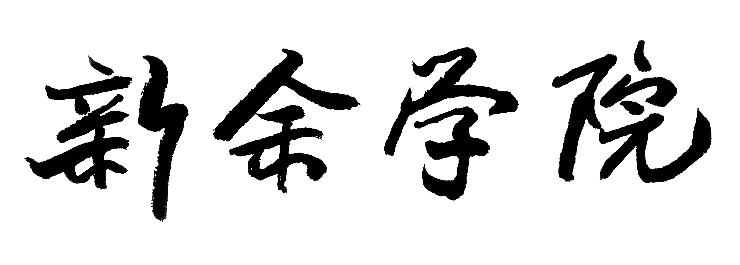
( )年

大学生创新训练计划项目
中期检查报告

项目名称： _
项目立项人： __
项目立项人所在院：
指导教师：
指导教师所在院：
填写时间：

教务处制表

填表说明

一、请项目立项人根据项目中期检查的要求进行自查，及时发现项目实施过程中存在的问题，分析原因，并提出解决思路和措施，明确下一阶段任务。
二、项目立项人应根据项目实施情况实事求是填写。填写字体请用宋体小四号，并用A4纸打印，于左侧装订成册。
三、项目立项人填写完后，须请指导教师审核，并签署意见。
四、本表一式两份，由项目立项人提交所在院大学生创新训练计划院工作组负责人签署意见，并由院工作组负责人统一交教务处实践科办公室。
五、《项目中期检查报告》将作为项目结题的主要材料之一。

一、项目进展情况：

二、已取得的成果情况：

三、下一阶段主要任务与时间安排：

四、经费开支情况：

五、存在的问题和困难以及解决思路：

六、有何建议和要求：

七、体会和心得

八、指导教师意见：

签名：
年 月 日
九、学院工作组意见：

负责人签名（盖章）：
年 月 日
十、学校专家组意见：

签名（盖章）：
年 月 日

